方位與製圖 - 在地圖上量角度

方位與製圖 - 在地圖上量角度
分類：方位、地圖與估測 · 作者：陳志南

一、在地圖上量角度
在配合地圖使用指北針時，基本上我們會選擇透明型指北針，因為，透過透明型指北針我們可以清楚地看到地圖上所標示的圖例及線條，這樣的便利性讓我們在讀圖的時候更加精確及確實。當然，在科技進步的狀況之下，GPS也是一項很好的選擇。
在地圖上配合透明型指北針使用時，基本上，指北針在這個時候就變成了一個好用的量角器，他要量的是北方、觀測者及目標物三者之間形成的順時針夾角的度數。
因此，如右圖，由A測量B的度數時，即表示測量∠N（北方）AB的度數，測量方法
首先，將指北針想像成一隻高級量角器，記得，不要理會磁針。
做法：
- 將指北針底板的一側對齊AB兩點的連接線，並將指示目標標記的箭頭對準B。（如果AB間的距離過長，則可利用常尺先在地圖上畫出AB的連線，並將透明底板的一側對齊AB線段）
- 轉動刻度轉盤，讓刻度轉盤內的南北準線與地圖上的子午線平行或重疊。
- 在方位指示線上即可讀出B的方位度數。
- 說明
- 1.甲、乙兩條為平行線（都是子午線）
- 2.丙、丁兩條線也是平行線
- 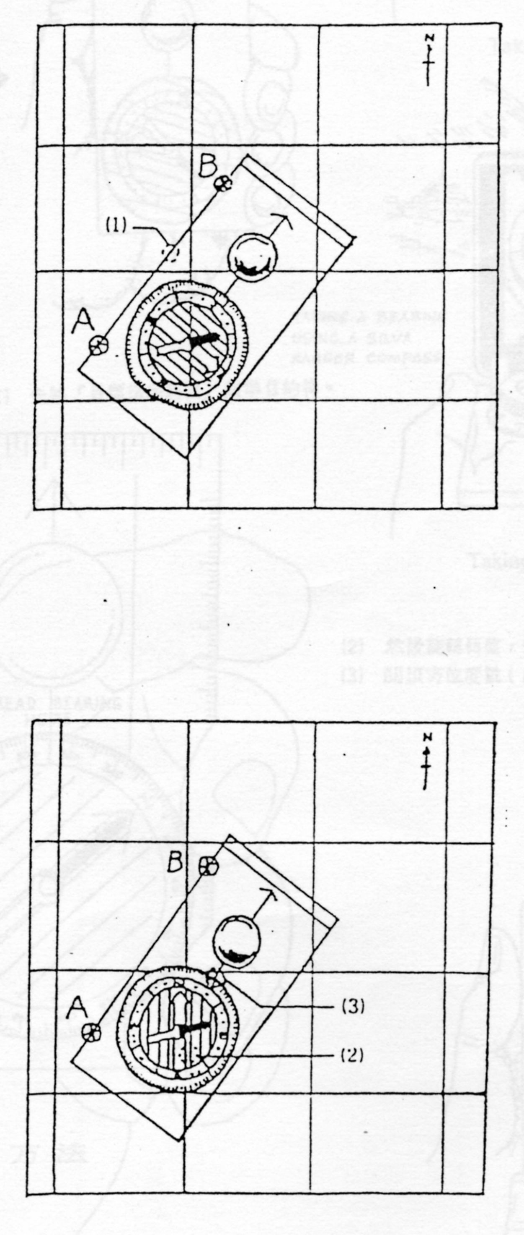
- 3.其中∠1是我們所要求的方位角。
- 4.∠3是線段乙與線段丁的夾角，當我們將方位指標轉向北，並將南北準線與地圖上的子午線對齊，∠3的度數就是方位指示線上所指出的角度。（將他想成是一個量角器
- 丁丙乙甲5.而透過數學中同位角的關係，我們知道，∠1∠2∠3三個的度數是相同的，因此，我們就可以知道∠NAB的度數是幾度了。
- 2重要概念：
- 31.地圖正置的主要目的是為了讓使用者可以很快速地將地圖與實際場地的地形地貌結合。
- 12.在地圖上測量方位角時可以不用理會地圖是否正置。因為，我們至將指北針當成一個360度的拳全角量角器來使用，當南北準線與格線平行（或重疊）時且方位指標指向北方時，方位指示線上所表示的度數即為『以觀測者為中心，由北方開始依順時鐘方向數到觀測物的夾角度數。』
- 3.如果不是很清楚這樣的概念，大家可以在地圖上沿著透明底板的外側畫線，再回想一下數學課本中，同位角的關係，應該就會比較清楚了。
- ◆ 圖解 ◆

